Rapport Final du PT3 – Visuals Music
Goodwin Stéphane
Gisselmann Arthur
Perrin Océane
Année :2019/2020 – Info 2

- Introduction
Les clients ont des attentes sur un logiciel qui permet de visualiser de la musique. Effectivement, lorsqu’une personne là visualise, elle souhaite l’entendre avec une cohérence entre le son et l’image afficher. L’objectif est de lire une musique que l’utilisateur apprécie et de visualiser cette dernière sur un écran de bonne qualité. On trouve sur le marché de plus en plus de logiciels qui permettent de visualiser la musique. Aussi, il est très courant de voir des personnes comme des DJ chercher de nouveaux moyens afin d’améliorer leurs performances et de gagner en qualité de présentation visuelle.
L’année 2018 est un record pour le marché des applications sur mobiles, ce record augmente d’année en année. 50% des téléchargements mobiles se situent uniquement en Chine. Les recettes de 2018 vont jusqu’à 101 milliards de dollars pour l’App Store, Google Play Store et les boutiques Android tiers. En 2016, on avait que 40 milliards de dollars. C’est une énorme augmentation. Pour 2019, les analyses montrent une année toute aussi bonne, on atteindrait les 120 milliards de dollars.
20% des personnes qui utilisent leurs smartphones, l’utilisent pour écouter de la musique. C’est 9 millions de titres de musique qui sont téléchargés sur mobile et 16,4% de chiffre d’affaire du marché de la musique numérique qui est réalisé seulement par les téléphones mobiles.
Nous avons donc une augmentation forte sur l’utilisation des téléphones, notre projet consistera à développer une application sur ordinateur, puis par la suite de la développer sur Android.
- Résumer en anglais

- Démarche de notre travail
Avant de commencer notre projet, nous avons élaboré des règles, afin de faciliter notre travail. Nous devions tous, lorsque l’on codait faire de une documentation et dire ce que l’on faisait au début. Nous nous sommes mis d’accord pour le mode d’architecture du modèle, vue et contrôleur. Nous avons aussi mis en place les méthodes agiles qui sera définit de manière suivante, 3 sprints de deux semaines séparés par une semaine pour la présentation au tuteur.
Nous avons commencés à implémenter au sprint un l’interface graphique avec une ligne au milieu comme nous pouvons le voir ci-dessous. Après avoir créer l’interface graphique, nous avions fait en sorte que nous puissions lire une musique se situant sur notre ordinateur.
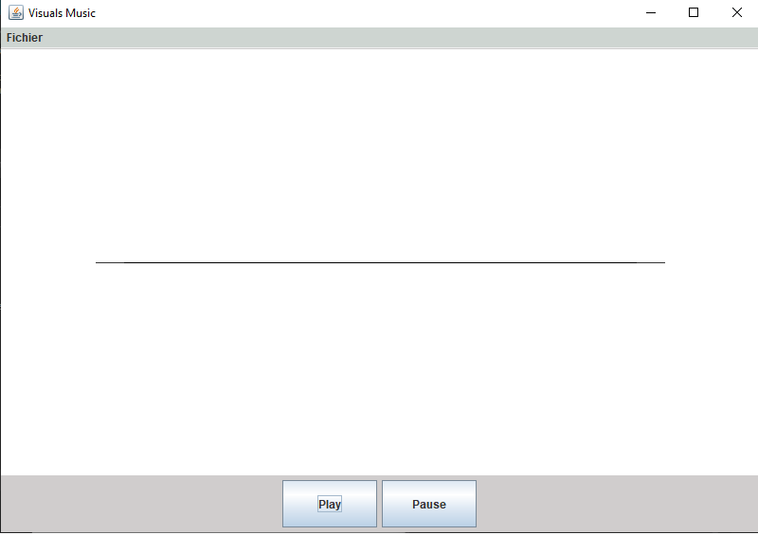
Pour le sprint deux, nous devions affichés une visualisation en 2D. Pour cela, nous avons calculés la fréquence avec la transformation de fourrier discrète (FFT). Nous pouvons voir ci-dessous, une partie du code, avec les commentaires qui explique sont utilisations. Lorsque l’on avait la fréquence nous avions pu tracer des rectangles en 2D. Après avoir la visualisation 2D, au même moment, nous avions implémenter un bouton stop, fusionner les boutons Play et Pause. Modifier les couleurs des rectangles lorsque l’on pouvait les visualiser. Nous avons effectué des recherches sur comment visualiser la 3D et la régénérescence d’autre fichier audio, puisque nous pouvons lire que les .wav.
- Résultats

- Bilan

- Perspectives

- Annexes

